Uitwerkingen Mulo-B RK Examen 1961 Reserve 1 Meetkunde

Opgave 1.

a,
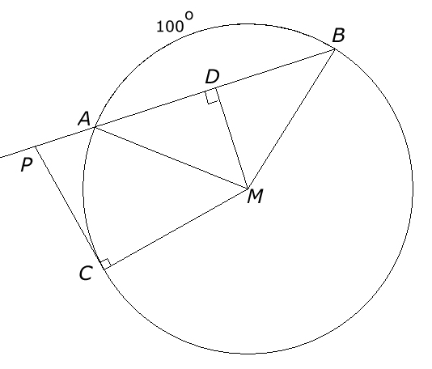
MD is de loodlijn vanuit M op AB en dus tevens zwaartelijn en bissectrice.
Stel . Volgens de machtsstelling geldt , dus , dus . Voor BD vinden we dus de lengte 8. In bereken we nu de straal.
.

b.
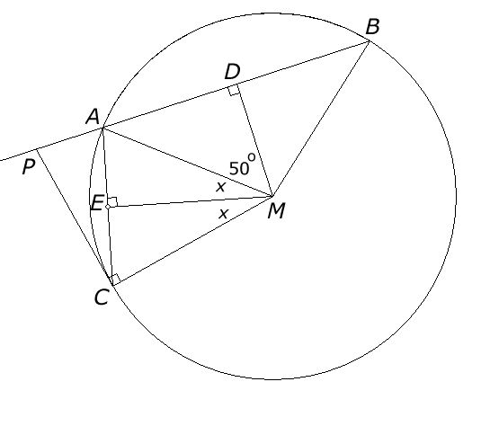
M.i. is opgave b niet mogelijk. Het gegeven, dat boog is een strijdig gegeven. Hieronder het bewijs:
Stel .
Vierhoek PCMD is een koordenvierhoek omdat . Dus =
In geldt volgens de cosinusregel: =
In geldt .
Door nu de vergelijking op te lossen vinden we , dus geldt en dus ook boog .

Opgave 2.

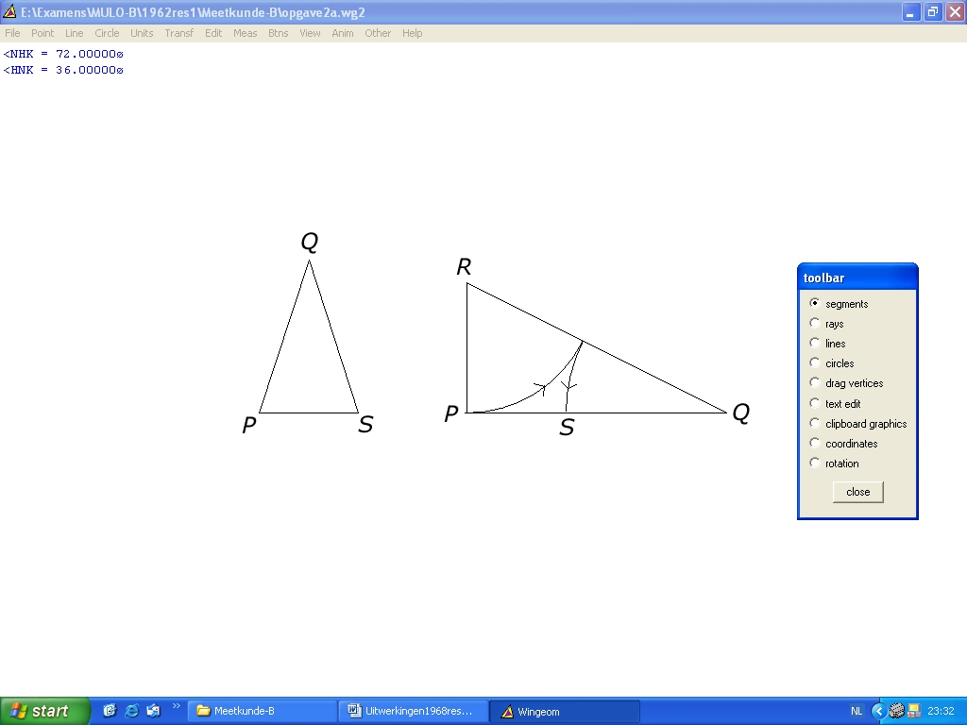
Uitwerking:

In figuur 1 is het lijnstuk PQ verdeeld in uiterste en middelste reden. Met behulp van de lijnstukken PS en SQ kunnen we construeren met en met . Dit als constructie van de hoek van .

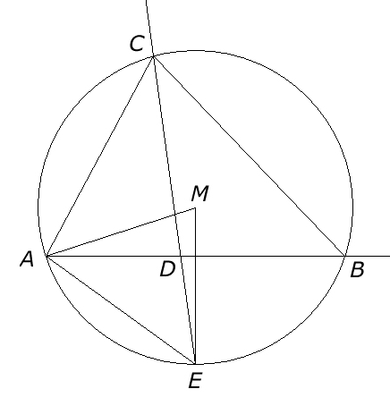
In nevenstaand figuur de constructie van de gevraagde driehoek. We kunnen constru-eren omdat gegeven zijn. We construeren nu een cirkel door A en E, zodat . Dit kan door achtereenvolgens en te construeren.
Door het verlengde van ED te snijden vinden we C. .
Omdat (B is het snijpunt van het verlengde van AD met de cirkel) geldt ook dat . CE is dus inderdaad de binnenbis-sectrice van .

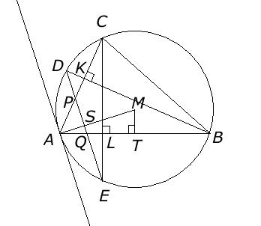
Opgave 3.

a. .

, dus is vierhoek BCPQ is een koordenvierkoek want de som van twee
overstaande hoeken is gelijk aan .
b. In geldt:
, dus
Verder geldt: , dus geldt in :
, dus
. Omdat ook de raaklijn in A aan de cirkel loodrecht op AM staat zijn dus de
raaklijn aan de cirkel in A en PQ evenwijdig.

